Practica 1 | Christian Marina Villasevil

Sistemas Distribuidos

Grado en Ingeniería Telemática

Introducción a GO

Códigos

1. Describir el siguiente código en un diagrama de UML y pseudocódigo.

package main
import "fmt"
func main() {
const LENGTH int = 10
const WIDTH int = 5
var area int
area = LENGTH * WIDTH
fmt.Printf(”Valor del área: %d", area)
}

Pseudocódigo:

INICIO

Constante length ← 10
Constante width ← 5
Variable Área Entero

área ← Length * width

Imprimir “Valor del área: “ + área

FIN

1- Definimos dos constantes LENGTH y WIDTH
2- Definimos una variable ÁREA para almacenar el resultado
3- Realizamos el cálculo del área multiplicando Length por Width
4- Imprimimos el valor del área

Diagrama de flujo:
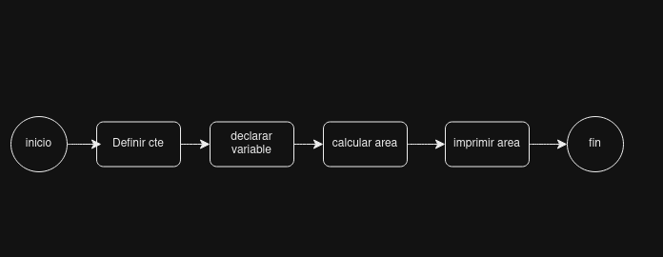

2. Describir el siguiente código en un diagrama UML y un pseudocódigo

package main
import “fmt”
func main() {
var grade string = “B”
var marks int = 90
switch marks {
case 90: grade = “A”
case 80: grade = “B”
case 50,60,70: grade = “C”
default: grade = “D”
}
switch {
case grade == “A” :
fmt.Printf(“Excellent!\n”)
case grade == “B”, grade == “C” :
fmt.Printf(“Well done\n”)
case grade == “D”:
fmt.Printf(“You passed\n”)
case grade == “F”:
fmt.Printf(“Better try again\n”)
default:
fmt.Printf(“Invalid grade\n”)
}
fmt.Printf(“Your grade is %s\n”, grade)
}

Pseudocodigo:

INICIO

Variable grade Tipo string ← “B”
Variable marks Tipo entero ← 90

Según valor de marks

CASO 90:
grade ← “A”
CASO 80:
grade ← “B”
CASO 50, 60, 70:
grade ← “C”
CASO Contrario:
grade ← “D”
Fin Según

Según valor de grade
CASO grade = "A":
IMPRIMIR "Excellent!"
CASO grade = "B", grade = "C":
IMPRIMIR "Well done"
CASO grade = "D":
IMPRIMIR "You passed"
CASO grade = "F":
IMPRIMIR "Better try again"
CASO CONTRARIO:
IMPRIMIR "Invalid grade"
FIN SEGÚN
IMPRIMIR "Your grade is " + grade
FIN

1- Inicializamos dos variables que serán grade(una cadena) y marks(entero)
2- La estructura del primer switch determina el valor de grade según el valor de marks
3- La segunda estructura imprime un mensaje según el valor de grade
4- Por último, se imprime el valor de grade.

Diagrama de flujo:

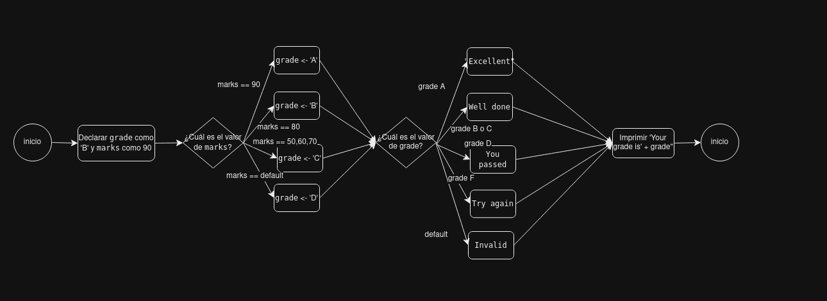

3. Describir el siguiente código en un diagrama UML y un pseudocódigo

package main
import "fmt"
func sum(nums ...int) {
fmt.Print(nums, " ")
total := 0
for _, num := range nums {
total += num
}
fmt.Println(total)
}
func main() {
sum(1, 2)
sum(1, 2, 3)
nums := []int{1, 2, 3, 4}
sum(nums...)
}

Pseudocodigo:

INICIO

Función sum( nums…):
Imprimir nums
total ← 0
Para cada num en nums hacer:
total ← total + num
fin para
imprimir total
fin función

función main:
llamar sum(1, 2)
llamar sum(1, 2, 3)

nums ← [1, 2, 3, 4]
llamar sum(nums…)
fin función

FIN

Tenemos 2 funciones, la función sum y la función main:

sum:
1- Se imprime la lista de los números recibidos
2- Inicializamos la variable total a 0
3 – Podemos ver que para cada numero en la lista, se va sumando el total
4 – Al final, se imprime el valor de total.

Main:

1 – En esta función se realizaran varias llamadas a la función anterior sum.
2 – La primera llamada será con los números 1 y 2, y la segunda llamada serán con los números 1, 2, y 3.
3 – Se crea una lista que se llama nums y en esta lista contiene los números de 1,2,3,4 y luego se le pasa como un argumento a la función sum.

Diagrama de flujo:

4. Describir el siguiente código en un diagrama UML y un pseudocódigo

package main
import "fmt"
func main() {
var a[5] int
fmt.Println("emp:", a)
a[4] = 100
fmt.Println("set:", a)
fmt.Println("get:", a[4])
fmt.Println("len:", len(a))
b := [5] int{1, 2, 3, 4, 5}
fmt.Println("dcl:", b)
var twoD [2][3] int
for i := 0; i < 2; i++ {
for j := 0; j < 3; j++ {
twoD[i][j] = i + j
}
}
fmt.Println("2d: ", twoD)
}

Pseudocodigo:

1 - Inicio el programa, donde podemos declarar e inicializar una serie de variables.
2 – Declaramos una variable a de 5 enteros
3 – Imprimimos la variable a inicializar, que imprimirá ceros porque no se han asignado valores
4 – Ahora, asignamos valores, en este caso asignamos el valor 100 a la variable a
5 – Imprimimos la variable a despues de la asignación
6 – Después vamos a imprimir el valor que se encuentra en la posición 4 de la variable a
7 – Con el comando len nos va a imprimir la longitud de la variable a, que tiene 5 elementos
8 – Se declara e inicializa una nueva variable b de tamaño 5, los elementos son 1, 2, 3, 4, 5
9 – Imprimimos el contenido de la variable b
10 – Declaramos una matriz bidimensional de 2 filas y 3 columnas twoD[2][3], inicializada a 0
11 – Ahora utilizaremos un bucle for para recorrer y asignar valores a cda elemento de la matriz que hemos definido anteriormente, con ello llenaremos la matriz con la suma de los indices i y j. Primero se recorre las filas, para cada j en el rango de 0 a 2 y después se recorre la segunda con el indice i , y asignamos el valor de i + j al elemento de la matriz twoD[i][j]

12 – Por último imprimimos la matriz twoD
13 – Fin del programa.

Diagrama de flujo:

Programas.

1.

